Nivelliereinheit für Kassette und OKB M8x150mm, St, G

OBO Bettermann

Eigenschaften

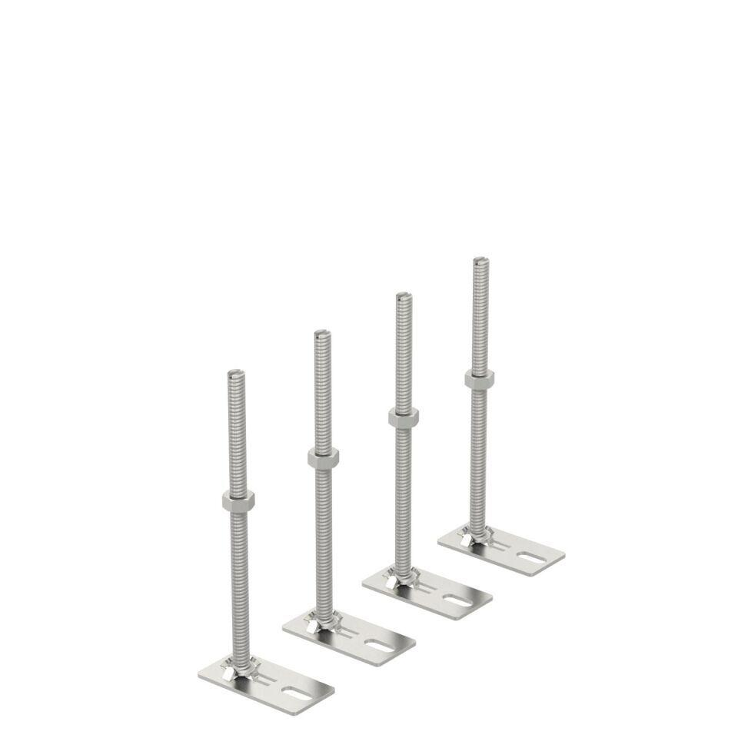

GTIN:

4012195891222

HAN:

7405816